Московский государственный технический

университет им. Н.Э. Баумана

Курс «Основы информатики»

Отчёт по лабораторной работе №4

«Нахождение корней нелинейного уравнения»

Факультет «Информатика и система управления»

Кафедра ИУ5 «Система обработки информации и управления»

Проверил:

Преподаватель каф. ИУ5

Аксёнова М.В.

Подпись и дата:

Выполнил:

Студент группы ИУ5-13Б

Пермяков Дмитрий Кириллович

Подпись и дата:

Постановка задачи.

1. Найти корень уравнения: x - cos(x) = 0

простой итерацией, половинным делением и методом Ньютона с погрешностью eps<0.000001 и для каждого из трех методов определить количество шагов алгоритма.

2. Выполнить п.1 для eps < 0.00000001.

3. Выполнить п.1 для уравнения: x – 10cos(x) = 0, и объяснить результаты.

Разработка алгоритма.

Переменные: Double eps – возможная погрешность, int k – коэффициент при cos(x), double x – корень уравнения, int i – кол-во интеграций, x1 и x2 – начало и конец интервала в методе половинного деления.

**Функции:**

float f(double x, double k)- принимает k и x, возвращает значение функции в точке х: x - k *cos(x)

double f_pr(double x, double k) – принимает x и k, возвращает производную функции: 1 + k*sin(x)

void des_3(double k, double eps) - принимает k и eps, методом интеграции возвращает корень уравнения x-k*cos(x)=0

void newton(double eps, double k) – принимает k и eps, методом Ньютона возвращает корень уравнения x-k*cos(x)=0

void des_2(double k, double eps) – принимает k и eps, методом половинного деления возвращает корень уравнения x-k*cos(x)=0

**Блок-схемы:**

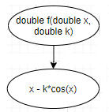 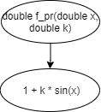

Схема для функции f Схема для производной функции f

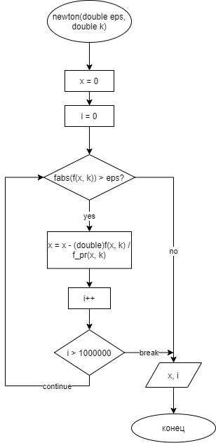 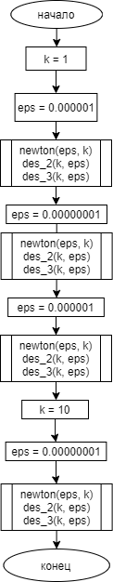

Функция Ньютона функция main

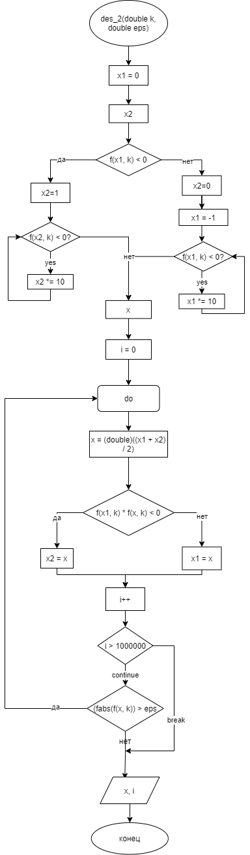 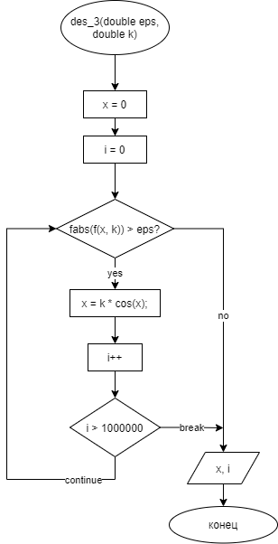

Функция половинного деления Функция простой интеграции

Код программы.

Заголовки

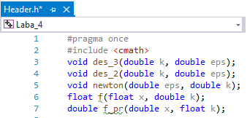

Функции

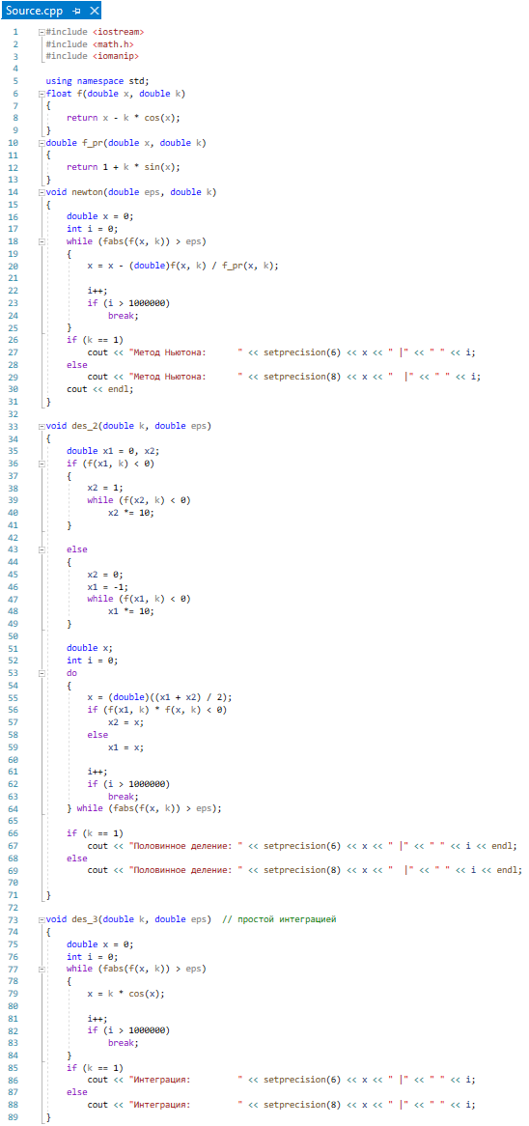

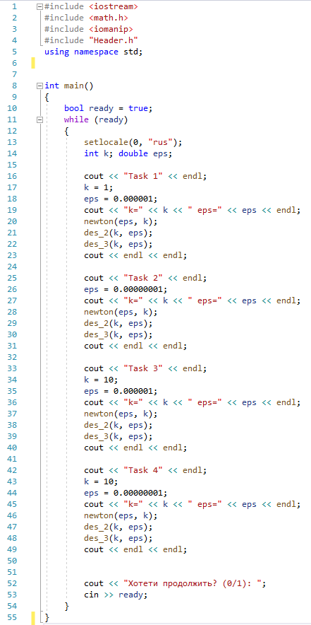

Тестирование:

